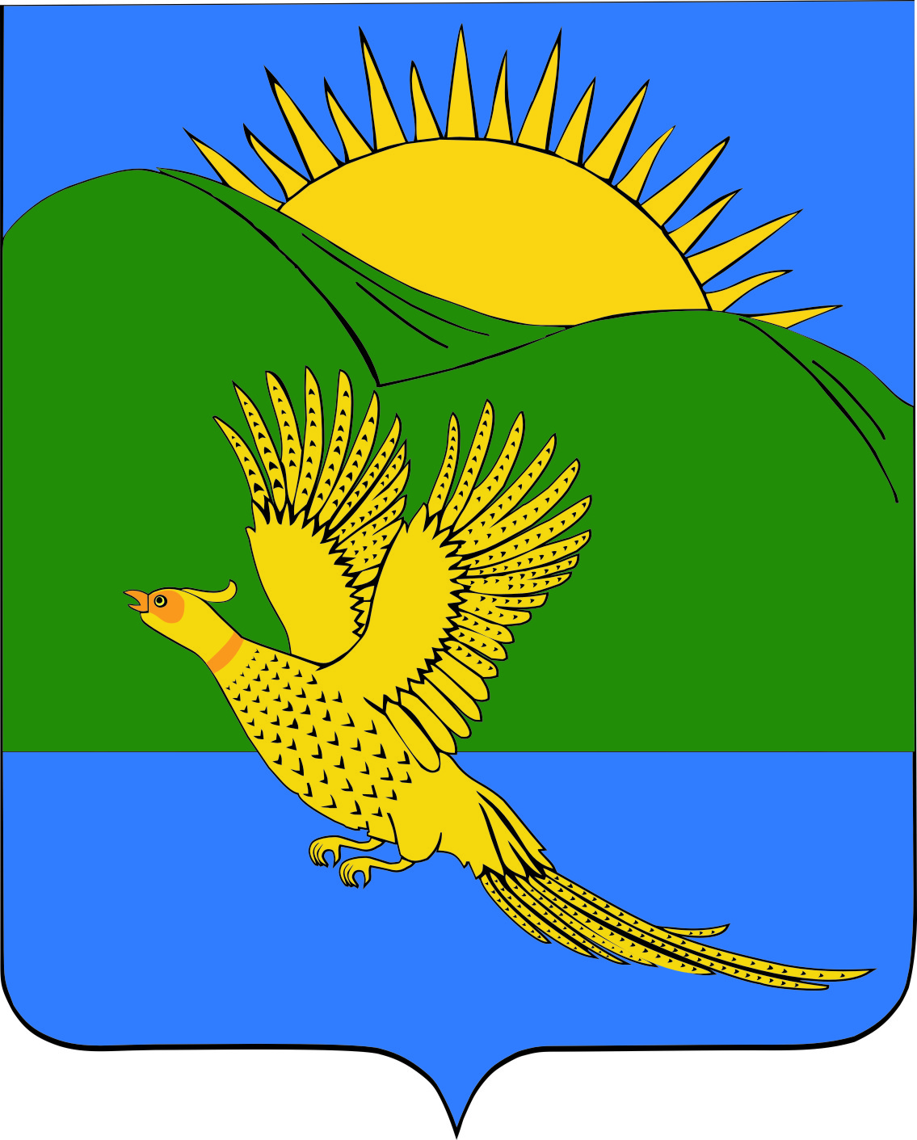

ДУМА
ПАРТИЗАНСКОГО МУНИЦИПАЛЬНОГО РАЙОНА
ПРИМОРСКОГО КРАЯ

РЕШЕНИЕ (проект)
село Владимиро-Александровское

__.05.2019 № ___

Об утверждении отчета об исполнении бюджета Партизанского муниципального района за 2018 год

Руководствуясь ст.ст. 19, 28 Устава Партизанского муниципального района, Дума Партизанского муниципального района

Р Е Ш И Л А:

1. Принять муниципальный правовой акт «Отчет об исполнении бюджета Партизанского муниципального района за 2018 год» (прилагается).

2. Направить муниципальный правовой акт и.о. главы Партизанского муниципального района для подписания и официального опубликования.

3. Настоящее решение вступает в силу со дня его принятия.

Председатель Думы А.В. Арсентьев

МУНИЦИПАЛЬНЫЙ ПРАВОВОЙ АКТ (проект)

ОТЧЕТ ОБ ИСПОЛНЕНИИ БЮДЖЕТА
ПАРТИЗАНСКОГО МУНИЦИПАЛЬНОГО РАЙОНА ЗА 2018 ГОД

Принят решением
Думы Партизанского
муниципального района
от __.05.2019 № __

СТАТЬЯ 1.
Утвердить отчет об исполнении бюджета Партизанского муниципального района за 2018 год по доходам в сумме 826 140 520,27 рублей, по расходам в сумме 840 415 003,62 рублей, с превышением расходов над доходами в сумме 14 274 483,35 рублей согласно приложению 1 к настоящему муниципальному правовому акту.

СТАТЬЯ 2.
Утвердить показатели доходов бюджета Партизанского муниципального района за 2018 год по кодам классификации доходов бюджетов согласно приложению 2 к настоящему муниципальному правовому акту.

СТАТЬЯ 3.
Утвердить показатели расходов бюджета Партизанского муниципального района за 2018 год по ведомственной структуре расходов бюджета согласно приложению 3 к настоящему муниципальному правовому акту.

СТАТЬЯ 4.
Утвердить показатели расходов бюджета Партизанского муниципального района за 2018 год по разделам, подразделам классификации расходов бюджетов согласно приложению 4 к настоящему муниципальному правовому акту.

СТАТЬЯ 5.
Утвердить показатели расходов бюджета Партизанского муниципального района за 2018 год по разделам, подразделам, целевым статьям и видам расходов классификации расходов бюджетов согласно приложению 5 к настоящему муниципальному правовому акту.

СТАТЬЯ 6.
Утвердить показатели расходов бюджета Партизанского муниципального района за 2018 год по межбюджетным трансфертам бюджетам сельских поселений Партизанского муниципального района согласно приложению 6 к настоящему муниципальному правовому акту.

СТАТЬЯ 7.
Утвердить показатели расходов бюджета Партизанского муниципального района за 2018 год по финансовому обеспечению муниципальных программ Партизанского муниципального района согласно приложению 7 к настоящему муниципальному правовому акту.

СТАТЬЯ 8.
Утвердить показатели источников финансирования дефицита бюджета Партизанского муниципального района за 2018 год по кодам классификации источников финансирования дефицитов бюджетов согласно приложению 8 к настоящему муниципальному правовому акту.

СТАТЬЯ 9.
Признать работу органов, исполнивших районный бюджет за 2018 год, удовлетворительной.

СТАТЬЯ 10.
Настоящий муниципальный правовой акт вступает в силу со дня его официального опубликования.

И.о. главы Партизанского муниципального района Л.В. Хамхоев

__ мая 2019 года
№ __-МПА

